«Красный, жёлтый, зелёный»

Перед игрой в каждой команде выбрали капитана, хранителя времени и хранителя букв. Капитан вёл свою команду по маршрутному листу. На Пешеходной аллее ребята помогли герою расшифровать письмо, разыграли различные ситуации, которые могут возникнуть на дорогах. На Бульваре дорожных знаков участники складывали дорожные знаки их нескольких частей, учились распределять их по группам. Ребята разгадывали кроссворды, ребусы, отвечали на вопросы Блиц-опроса.
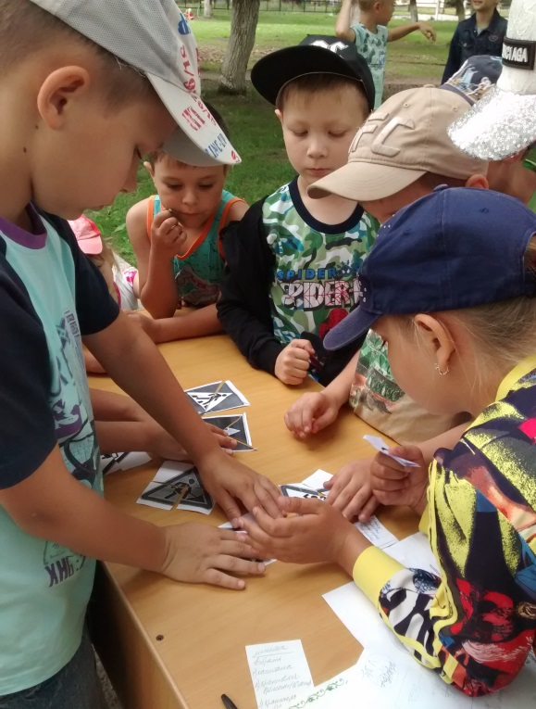
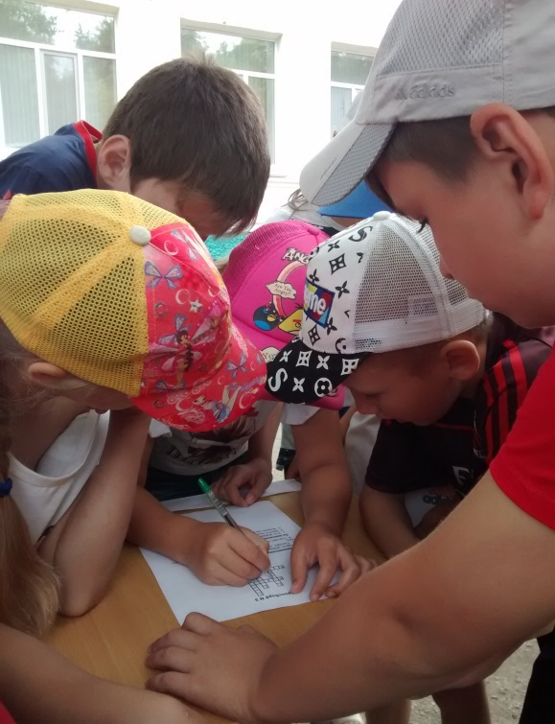

На Игровой остановке закрепили теорию на практике.
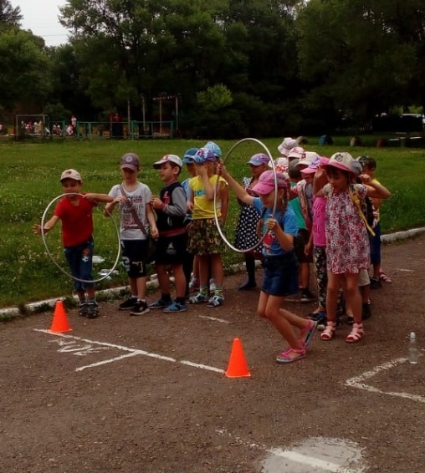
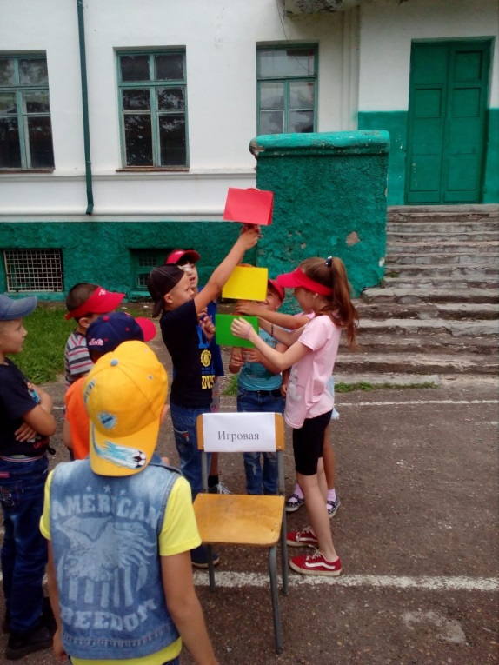

На каждой остановке хранитель времени получал букву за выполненное командой задание. Итог игры – составление слова «безопасность».

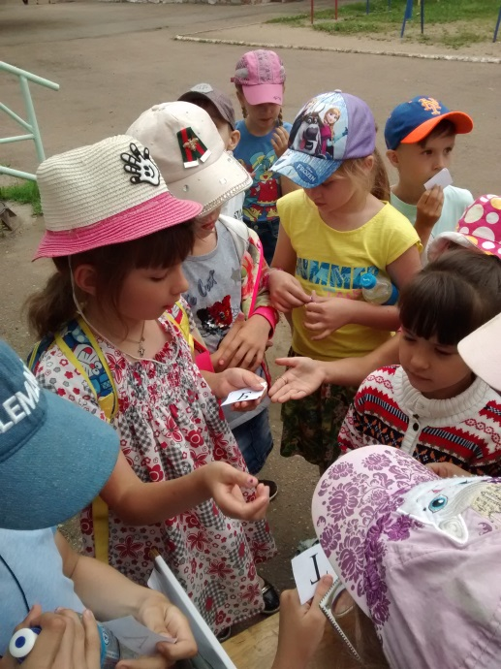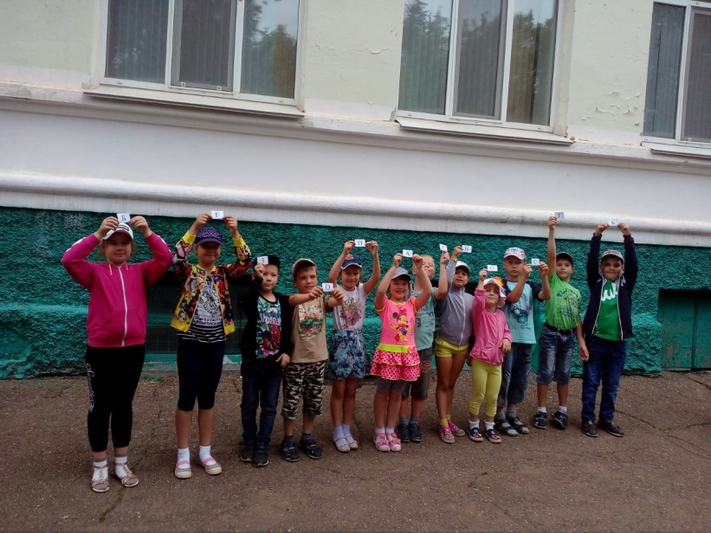

Игра помогла детям закрепить знания детей по ПДД; развить коммуникативные навыки, творческие способности, мышление; создать благоприятную эмоциональную среду.

Начальник
оздоровительного летнего лагеря
при МОБУ «СОШ № 8»
Арсеньевского городского округа
Шкапорова И.К.

